- EINLEITUNG LEITERN, STEH- UND TRITTLEITERN
Leitern und Trittleitern werden für Arbeiten in der Höhe sehr häufig eingesetzt. Daher ist es wichtig, dass die Leitern eine gute Qualität haben und sie korrekt verwendet, transportiert und gelagert werden.

- ERKLÄRUNG & RISIKEN
- Die Verwendung einer Leiter ist zulässig:  - um zu einer beschränkte höher oder beschränkte tiefer gelegenen Ebene zu gelangen  - zur Inspektion und Kontrolle auf beschränkte Höhe (nicht Arbeiten)  - für bestimmte Tätigkeiten:  - mit einer Standhöhe von < 2m (oder strenger)  - ohne große Kraft oder Anstrengung (100N) auszuüben  - keine schweren Lasten (max. 10 kg) behandeln | Beispiele:  um zu einem Dach eines Geschäfts zu gelangen wobei die Leiter genug oben das Dach hinausragt  Inspektion (ansehen vom Leiter) von Arbeiten, Zustand des Dachs,...  Anstreicharbeiten mit einer Standhöhe von maximal 2 m  Austausch von Glühbirnen mit einer Standhöhe von maximal 2 m
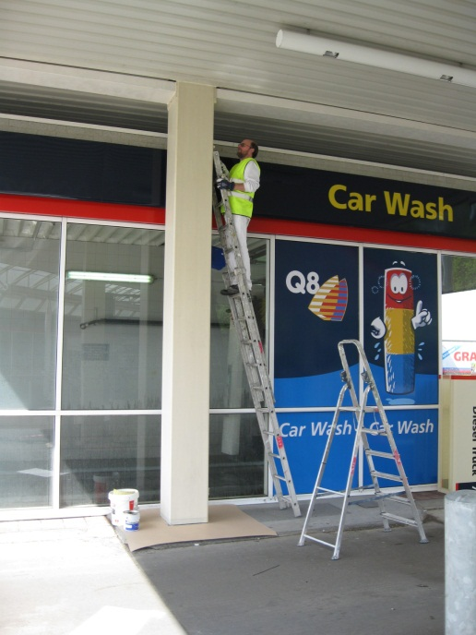
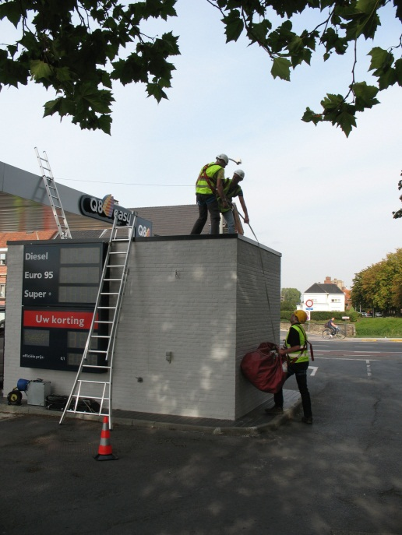

2m

- Folgende Risiken gehen mit dem Gebrauch von Leitern einher:
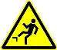
- Sturzgefahr: weil die Leiter nicht korrekt aufgestellt ist, falsch bestiegen wird, weil sie arbeiten mit zwei Händen gleichzeitig, zu schwere Lasten mit auf die Leiter genommen werden
- Einschlussgefahr: zwischen den Teilen einer Leiter oder unterhalb der Leiter, häufig beim Aufstellen und auch beim Stürzen von/mit der Leiter
- Elektrischer Kontakt (Schock): durch den Einsatz des falschen Leitertyps bei Arbeiten mit elektrischen Risiken oder wenn ausreichende Elektrische Maßnahmen versäumt wurden.

- SICHERHEITSANFORDERUNGEN
- VERWENDEN SIE IMMER DIE RICHTIGE LEITER FÜR DIE RICHTIGE ARBEIT
- nach Material: Holz, Metall, Aluminium oder Kunststoffleiter
- nach Typ: Einzelleiter, Doppelleiter, Verlängerungsleiter, Gleitleiter, ...
- immer CE-gekennzeichnet und zugelassen
CHECK

- PERSÖNLICHE SCHUTZMITTEL
- Sicherheitsschuhe oder -stiefel
- BESCHILDERUNG – ABGRENZEN DER ARBEITSSTELLE
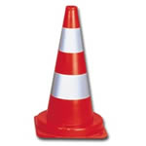
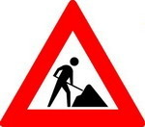
- Kegel
- und/oder Grund Piktogramm
- KONTROLLE VOR ANWENDUNG
- Immer saubere Leiter, ohne Verschmutzungen an die Leiter
- keine geknickten, verformten Holme, keine Risse
- keine fehlenden, lockernden, abgenutzten, rissigen, faulen oder zerrissenen Sprossen
- kein offensichtlicher Angriff durch Chemikalien, der die Festigkeit der einzelnen Teile der Leiter verringert
- keine ausgefransten oder verschlissenen
Verbindungsseile
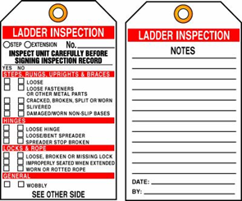
- perfekte Zustand von Scharnieren und Bügeln
- perfekt Zustand der Antirutschvorrichtungen
- Leiter falsch eingestellt (z. B. lackierte Scharniere) - dies kann Mängel verbergen
- REGELMÄSSIGE INSPEKTION DER LEITER
- von einem qualifizierten Mitarbeiter (der über die erforderlichen Kenntnisse und die entsprechende Ausbildung verfügt)
- mit Etikett oder Identifikation, damit diese bis zur Gültigkeit der Inspektion überprüft werden kann
WIE STELLT MAN EINE LEITER AUF?
CHECK
- STELLEN SIE DIE LEITER VORZUGSWEISE MIT 2 PERSONEN AUF
- STELLEN SIE DIE LEITER IN EINEM WINKEL VON ETWA 75 GRAD AUF
TIPP: die Leiter ist in der richtigen Position wenn sie mit ihre Händen die Holmen berühren kann während sie mit ihre Zehen die Unterseite von die Holmen berührt
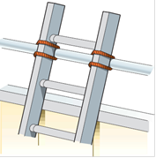
- SORGEN SIE DAFÜR, DASS DIE LEITER MINDESTENS 1 METER
ÜBER BODENLÖCHER UND DACHRÄNDER HINAUSRAGT
- SICHERN SIE DIE LEITER OBEN GEGEN SEITLICHES VERRUTSCHEN ODER BEFESTIGEN SIE SIE MIT EINEM SEIL ODER EIN ANDERE FIXIERUNGSMITTEL
- VORSEHE WENN NOTIG STABILITATBALKEN AN DIE UNTERSEITE SO DASS WEG GLEITEN VERMIEDEN WERDEN KANN
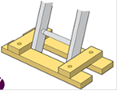

WIE VERWENDET MAN EINE LEITER?
CHECK
- NUR GESCHULTE MITARBEITER
Via registrierte und dokumentierte Einweisung
(Verwendung, Risiken, was man nicht darf, ...)
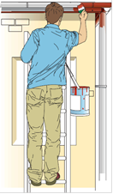
- LEITER IMMER WIE FOLGT HINAUF- UND HINABSTEIGEN:
- beide Hände an den Sprossen oder entlang die Holmen
- Körper im Bereich zwischen den Holmen

- Gesicht seitwärts und in die Richtung wohin sie gehen
- ARBEITEN AUF LEITERN
- immer mit 2 Füßen auf dieselbe Sprosse und 1 Hand auf der Leiter (auf die Sprosse oder auf der Holme oder entlang der Holme)
- maximal 1 Armlänge entfernt wenn sie Recht auf die Leiter stehen
- BLEIBEN SIE MINDESTENS 4 SPROSSE VON OBEN

KUWAIT PETROLEUM NORTH WEST EUROPE

DOCUMENT TITLE: TSR - Arbeiten in der Höhe - Leitern

DOCUMENT NUMBER: KPNWE.WI.11.HSCO.050

REVIEW NUMBER: 1

EFFECTIVE DATE: 13 Jul 2020

NEXT REVIEW DATE: 13 Jul 2023
..

CONFIDENTIALITY:
The information contained in this document is confidential to Kuwait Petroleum International Ltd. Copyright © Kuwait Petroleum International Ltd. Copying of this document in any format is not permitted without written permission from the management of Kuwait Petroleum International Ltd.

This document is reviewed and approved according to the released online Document Approval Flow

Prepared by: | Operational Assistant | An Cornelis
Reviewed by: | Operational Assistant | An Cornelis
Approved by: | QHSSE Manager | Gerardus Timmers

*Access rights: Generally Accessible

Reviews Summary

Review date | Review reference | Review details | Review version
01 Dec 2017 |  |  | 0
13 Jul 2020 | -- | minor changes | 1

